Формы государственной итоговой аттестации
выпускников 11 классов


в форме ЕГЭ –
проводится с использованием КИМов;
обучающиеся, освоившие программу среднего общего образования, а также для лиц, освоивших программы в форме семейного образования или самообразования и допущенных к ГИА в текущем году

в форме ГВЭ –
проводится с использованием текстов, тем, заданий, билетов
для обучающихся с ОВЗ, детей-инвалидов и инвалидов, для обучающихся в воспитательных учреждениях закрытого типа, учреждениях, исполняющих наказание в виде лишения свободы

Участники ЕГЭ:
п. 10. К ГИА допускаются обучающиеся, не имеющие академической задолженности, в полном объеме выполнившие учебный план или индивидуальный учебный план (имеющие годовые отметки по всем учебным предметам учебного плана за каждый год обучения по образовательной программе среднего общего образования не ниже удовлетворительных), а так же имеющие результат «зачет» за итоговое сочинение (изложение).
п. 11. Выбранные участниками ГИА учебные предметы, уровень ЕГЭ по математике (базовый или профильный), форма ГИА, а также сроки указываются в заявлении.
Заявление подается до 1 февраля включительно в школу.

( Приказ Минпросвещения России и Рособрнадзора от 07.11.18 №190/1512 «Об утверждении Порядка проведения государственной итоговой аттестации по образовательным программам среднего общего образования»)

Досрочная сдача ЕГЭ

Для обучающихся, выпускников прошлых лет ГИА по их желанию проводится досрочно, но не ранее 1 марта (п. 29).

Основной период сдачи ЕГЭ

Для проведения ЕГЭ и ГВЭ на территории Российской Федерации и за ее пределами предусматривается единое расписание экзаменов. По каждому учебному предмету устанавливается продолжительность проведения экзаменов.

Повторная сдача ЕГЭ

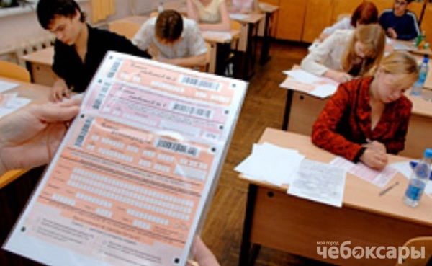
п. 92 Участникам ГИА, не прошедшим ГИА по обязательным учебным предметам или получившим на ГИА неудовлетворительный результат более чем по одному обязательному учебному предмету, либо получившим повторно неудовлетворительный результат по одному из этих предметов на ГИА в резервные сроки, предоставляется право пройти ГИА по русскому языку и (или) математике базового уровня не ранее 1 сентября текущего года. Для прохождения повторной ГИА обучающиеся восстанавливаются в организации на срок, необходимый для прохождения ГИА

( Приказ Минпросвещения России и Рособрнадзора от 07.11.18 №190/1512 «Об утверждении Порядка проведения государственной итоговой аттестации по образовательным программам среднего общего образования»)

Подача апелляции

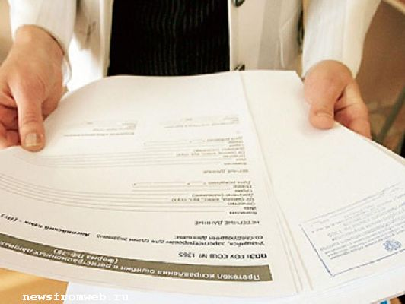

Раздел X. Прием и рассмотрение апелляции
о нарушении установленного порядка проведения ГИА
Подает участник ЕГЭ в день проведения экзамена члену ГЭК, не покидая ППЭ (п.99)

о несогласии с выставленными баллами
По результатам рассмотрения апелляции
конфликтная комиссия принимает решение:
об удовлетворении апелляции

И (или)
об отклонении апелляции
Конфликтная комиссия не рассматривает апелляции по вопросам содержания и структуры заданий по учебным предметам, а также по вопросам, связанным с нарушением Порядка и неправильным оформлением экзаменационной работы

При рассмотрении апелляций может присутствовать
участник ЕГЭ и (или) его родители (законные представители), а также члены ГЭК, общественные наблюдатели, должностные лица Рособрнадзора.
Рассмотрение апелляции проводится в спокойной и доброжелательной обстановке
КОНФЛИКТНАЯ КОМИССИЯ
Апелляция может быть подана в течение двух рабочих дней со дня объявления результатов ЕГЭ (п.100).

( Приказ Минпросвещения России и Рособрнадзора от 07.11.18 №190/1512 «Об утверждении Порядка проведения государственной итоговой аттестации по образовательным программам среднего общего образования»)

Итоговое сочинение (изложение)
- является условием допуска к ГИА-11;
- проводится по темам (текстам), сформированным Рособрнадзором, в декабре последнего года обучения;
- результатом итогового сочинения (изложения) является "зачет" или "незачет".

Итоговое сочинение обязаны писать:

- обучающиеся XI классов общеобразовательных организаций

- обучающиеся с ограниченными возможностями здоровья, дети-инвалиды и инвалиды;
- обучающиеся в специальных учебно-воспитательных учреждениях закрытого типа, а также в учреждениях, исполняющих наказание в виде лишения свободы;
- обучающиеся на дому, в образовательных организациях, в том числе санаторно-кур ортных

Итоговое изложение вправе писать:

- выпускники прошлых лет, обучающиеся по образовательным программам среднего профессионального образования;
- обучающиеся, получающие среднее общее образование в иностранных образовательных организациях

Итоговое сочинение вправе писать
по желанию:

( Приказ Минпросвещения России и Рособрнадзора от 07.11.18 №190/1512 «Об утверждении Порядка проведения государственной итоговой аттестации по образовательным программам среднего общего образования»)

ЕГЭ по математике

ЕГЭ по математике проводится по двум уровням:
- ЕГЭ по математике базового уровня, результаты которого признаются в качестве результатов ГИА общеобразовательными организациями и профессиональными организациями;
- ЕГЭ по математике профильного уровня, результаты которого признаются в качестве результатов ГИА общеобразовательными организациями и профессиональными организациями, а также в качестве результатов вступительных испытаний по математике при приёме на обучение по образовательным программа высшего образования – программам бакалавриата и программам специалитета в образовательной организации высшего образования.

ЕГЭ по иностранным языкам
При проведении ЕГЭ по иностранным языкам в экзамен включены разделы «Аудирование» и «Говорение».
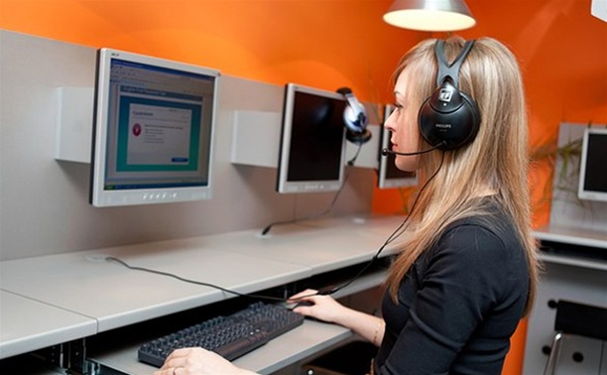
В разделе «Аудирование» все задания записаны на аудионоситель. Аудиозапись прослушивается обучающимися дважды, после чего они приступают к выполнению экзаменационной работы.
Раздел «Говорение» выбирается обучающимися по желанию. В разделе «Говорение» устные ответы на задания записываются на аудионосители.

Только вместе две части ЕГЭ по иностранному языку дадут 100 баллов.

( Приказ Минпросвещения России и Рособрнадзора от 07.11.18 №190/1512 «Об утверждении Порядка проведения государственной итоговой аттестации по образовательным программам среднего общего образования»)

Правила поведения обучающегося на ЕГЭ
      - необходимо выполнять указания организаторов в аудитории, при нарушении и отказе в их выполнении выпускник удаляется с экзамена;
- запрещается разговаривать, вставать с мест, переходить на другие места, обмениваться экзаменационными материалами, скрывать экзаменационные материалы или их части при сдаче работы;
- запрещается иметь при себе на экзамене мобильные телефоны и иные средства связи, любые электронно-вычислительные устройства, справочные материалы и дополнительные материалы, недопустимые для использования в день экзамена;
- разрешается задавать вопросы только по процедуре проведения экзамена;
- допускается выходить из аудитории по уважительной причине в сопровождении организатора, обеспечивающего порядок на этаже, (все экзаменационные материалы остаются на рабочем месте);

- допускается прерывание выполнения экзаменационной работы в случае его плохого самочувствия по заключению бригады скорой медицинской помощи;
- разрешается сдача экзаменационных материалов) досрочно по мере выполнения работы или по истечении времени ЕГЭ;
- запрещается выполнение экзаменационной работы после объявления о сдаче экзаменационных материалов;
При нарушении участником ЕГЭ правил поведения или отказе в их выполнении участник ЕГЭ будет удалён с экзамена.
Нарушил правила на экзамене по выбору – потерял 1 год!!!!!

( Приказ Минпросвещения России и Рособрнадзора от 07.11.18 №190/1512 «Об утверждении Порядка проведения государственной итоговой аттестации по образовательным программам среднего общего образования»)
Обеспечение информационной безопасности в ППЭ


Пункты проведения экзаменов и аудитории оснащены системами видеонаблюдения

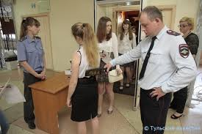
Вход в пункт проведения экзаменов оснащён стационарным металлоискателем

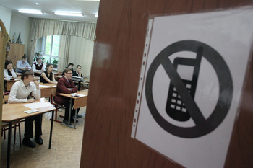
Пункты проведения экзаменов оснащены системами подавления сигналов подвижной связи

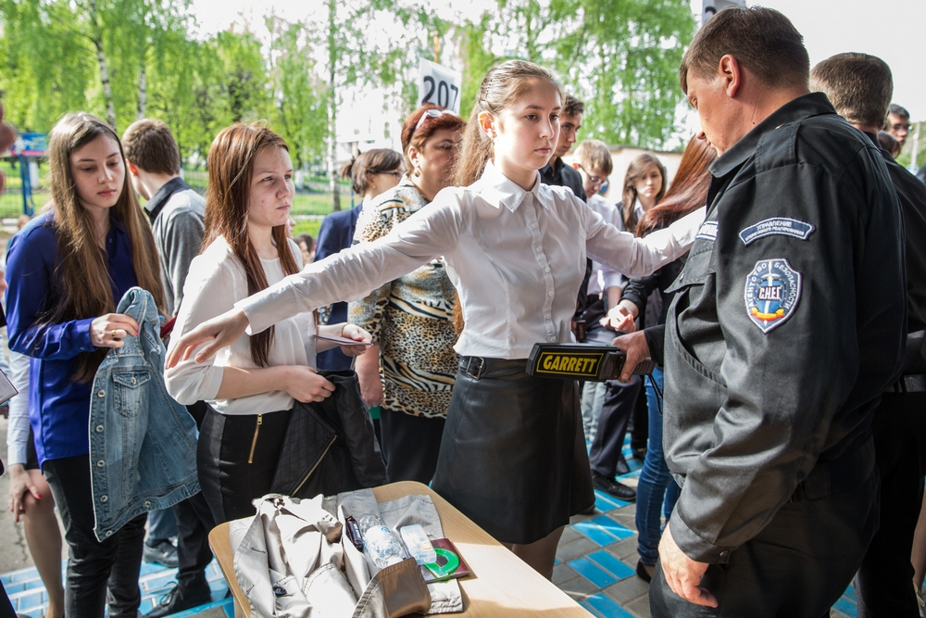
В ППЭ перед входом находится место для личных вещей участников ГИА-11

( Приказ Минпросвещения России и Рособрнадзора от 07.11.18 №190/1512 «Об утверждении Порядка проведения государственной итоговой аттестации по образовательным программам среднего общего образования»)

Использование дополнительных материалов на экзаменах

Перечень дополнительных устройств, которыми разрешается пользоваться во время экзаменов по каждому предмету ЕГЭ, ежегодно утверждается приказом Министерства образования и науки Российской Федерации.

Допускается использование дополнительных материалов на экзаменах:

по математике
линейка, не имеющая формул

непрограммируемый калькулятор и линейка, не имеющая формул
по физике

по химии
непрограммируемый калькулятор

непрограммируемый калькулятор и линейка, не имеющая формул, транспортир
по географии

По остальным предметам использование дополнительного оборудования и материалов на экзамене
не предусмотрено.
Непрограммируемый калькулятор:

- не должен предоставлять возможность хранить в своей памяти баз данных экзаменационных заданий и их решений, а также любой другой информации, знание которой прямо или косвенно проверяется на экзамене.
- не должен предоставлять возможности получения извне информации во время сдачи экзамена.
Кто может присутствовать в ППЭ
в день проведения экзамена?

В день проведения экзамена в ППЭ присутствуют:
- руководитель и организаторы ППЭ;
- не менее одного члена ГЭК;
- технический специалист;
- руководитель организации, в помещениях которой организован ППЭ, или уполномоченное им лицо;
- сотрудники, осуществляющие охрану правопорядка, и (или) сотрудники органов внутренних дел (полиции);
- медицинские работники;
- Сопровождающие

В день проведения экзамена также по желанию в ППЭ присутствуют общественные наблюдатели, аккредитованные в установленном порядке.
Общественные наблюдатели свободно перемещаются по ППЭ. При этом в одной аудитории находится не более одного общественного наблюдателя.

( Приказ Минпросвещения России и Рособрнадзора от 07.11.18 №190/1512 «Об утверждении Порядка проведения государственной итоговой аттестации по образовательным программам среднего общего образования»)

Действия обучающихся в день проведения ЕГЭ

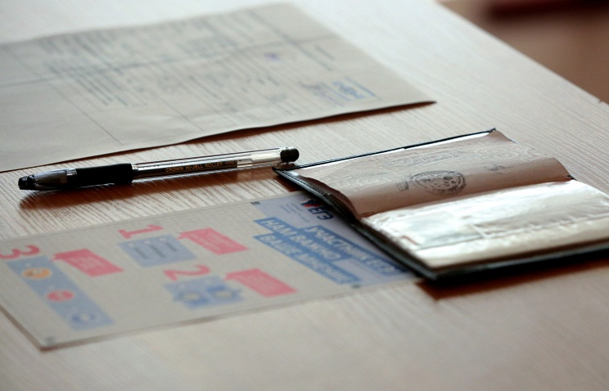
1. Явиться в пункт проведения экзамена в день экзамена не позднее 9.00 ч (начало экзамена – 10.00 ч), имея при себе:
- документ, удостоверяющий личность;
- гелиевую или капиллярную ручку с черными чернилами;
- дополнительные материалы (при необходимости).

2. Пройти в аудиторию, занять указанное организатором место.

3. Прослушать внимательно инструктаж в аудитории.

4. Получить индивидуальный пакет с контрольно-измерительными материалами (КИМами), бланком регистрации и бланками ответов.

5. Проверить целостность и комлектацию своего индивидуального комплекта;

6. Заполнить бланк регистрации и бланки ответов № 1 и № 2.
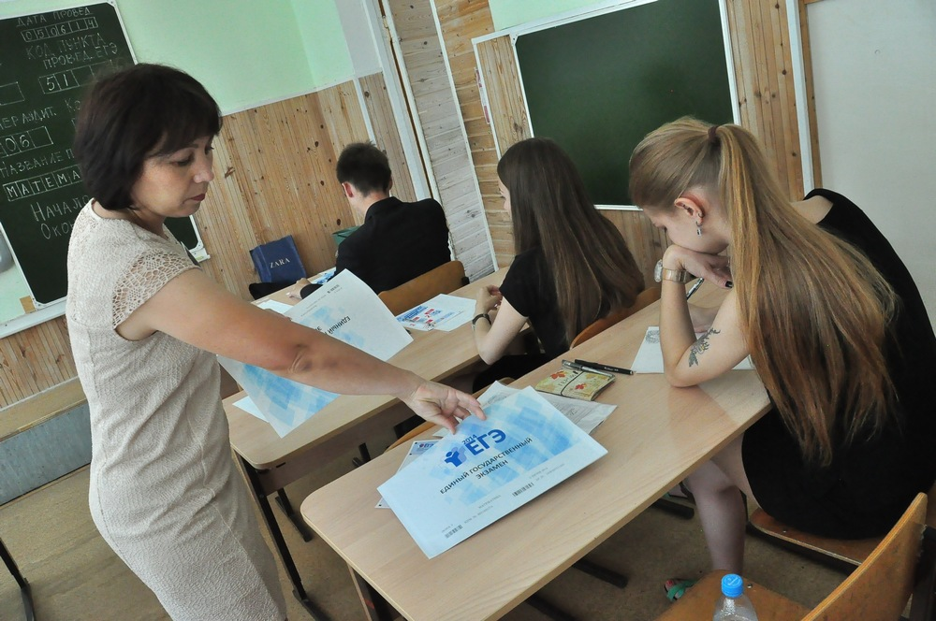
7. Получить при необходимости бланк черновика и дополнительный бланк ответов № 2.
8. Перенести все ответы из черновиков и КИМ в бланки ЕГЭ

9. Сдать бланки регистрации, бланки ответов № 1 и № 2, КИМы и бланк(и) черновика.

10. Покинуть аудиторию и пункт проведения экзамена.
( Приказ Минпросвещения России и Рособрнадзора от 07.11.18 №190/1512 «Об утверждении Порядка проведения государственной итоговой аттестации по образовательным программам среднего общего образования»)

